**Bürgermeister**

* Bürgermeister
* Aus der Gemeinde
* Veranstaltungen
* Aus der Region
* Rätselseite
* Ärztenotdienst

____________________________________________________________________________

**Für den Inhalt verantwortlich:**

Marktgemeinde Pernersdorf,

Bürgermeister Eduard Kosch

Pfaffendorf 60

2052 Pernersdorf

🕾 02944/8275

🖂 gemeinde@pernersdorf.gv.at

**Redaktionsteam:**

Gerald Trettenhahn, Joachim Amon,

Daniela Brunner, Gemeindesekretariat

Hergestellt im hauseigenen VV-Verfahren

Erscheinungsort: Pernersdorf

Redaktionsschluss für die nächste Ausgabe: 17.12.2018

**Aus dem Inhalt:**

**Werte Gemeindebürgerinnen!**

**Werte Gemeindebürger!**

Der wahrscheinlich heißeste Sommer der letzten Jahre liegt hinter uns, und schon zieht mit großen Schritten der Herbst und in nicht wenigen Monaten auch der Winter ins Land.

Wenn im Herbst die Bäume und Sträucher sich von ihren Blättern trennen, bitte ich Sie diese richtig in den dafür bereitgestellten **Laubkisten** zu ersorgen.

Ein immerwährender Gefahrenpunkt ist in dieser Jahreszeit der Straßenverkehr. **Rücksicht gegenüber anderen Verkehrsteilnehmern** ist das Einfachste und effektivste um Unfälle zu vermeiden.

Denken Sie daran!

Das Thema Sicherheit liegt mir sehr am Herzen, darum freut es mich, unsere **Jugend bei der Feuerwehr** so tatkräftig mitarbeiten zu sehen. Aber auch jene Bürgerinnen und Bürger die in den verschiedensten Organisationen ihre Freizeit opfern, um uns zu schützen bzw. in Notfällen zu retten. Daher kann ich Sie / Euch nur animieren sich beim Roten Kreuz oder Feuerwehr zu melden, um gemeinsam mit anderen Mitbürgern unsere Heimat sicherer zu machen.

Aber auch jeden Personen die in den **örtlichen Vereinen** wieder für tolle Feste und Veranstaltungen in diesen Sommer gesorgt haben, ohne Sie würden Brauchtum und Tradition in Vergessenheit geraten.

Zum Schluss möchte ich Sie noch auf die alljährliche Gefahr der sogenannten **Dämmerungseinbrüche** hinweisen. Haben Sie bitte ein wachsames Auge und verständigen Sie im Verdachtsfall die Polizei.

So bleibt mir nur Ihnen einen schönen Herbst zu wünschen und hoffe Sie bei unserem **Gemeindewandertag** am 26.10. begrüßen zu dürfen. Wie im Vorjahr gibt es wieder ein Gemeindequiz.

***Eduard Kosch***

Bürgermeister

Ehrenbürger MR Dr. Hans Gantner

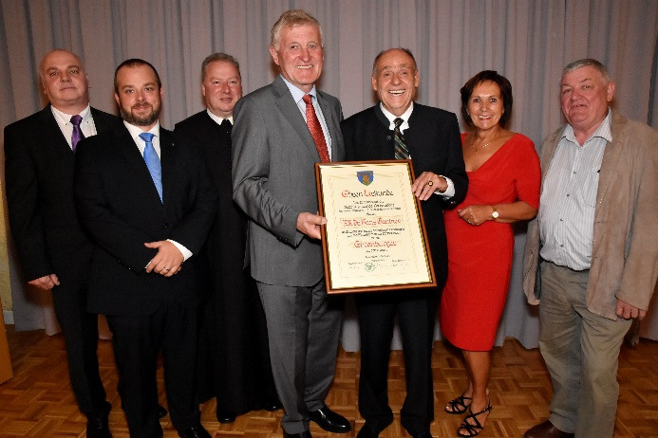Unserem ehem. Gemeindearzt **MR Dr. Hans Gantner** wurde mit Gemeinderatsbeschluss vom 99.99.2018 am 6. September in Kreis seiner Familie, Freunden, Vertretern der örtlichen Vereine und des Gemeinderates die **Ehrenbürgerschaft der Marktgemeinde Pernersdorf** verliehen.

Der Festredner Bezirkshauptmann-Stellvertreter **Mag. Karl-Josef Weiss** stellt die Frage „Was macht eigentlich einen guten Gemeindearzt aus?“ Und fand in der Person Hans Gantner die Antwort. Medizinisches Fachwissen, fachlich kompetente Diagnosen, freundlicher und menschenwürdiger Umgang, Humor und tröstende Worte.

Foto Enzmann

Joachim Amon, Karl-Josef Weiss, Pater Placidus, Eduard Kosch,

Dr. Hans Gantner mit Ehefrau Gerlinde, Karl Wittmann

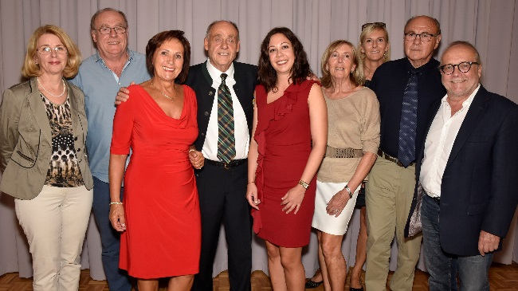

Dr. Hans Gantner, Jahrgang 1953, absolvierte nach seiner Matura am Gymnasium Schulbrüder (Wien/Strebersdorf) sein Medizin Studium in Wien. Anschließend machte er die Ausbildung zum praktischen Arzt und Kinder- und Jugendheilkunde im LKH Mödling. Im Jahre 1987 übernahm er die Stelle als Gemeindearztes in unserer Marktgemeinde, welche er bis zu seiner Pensionierung im Sommer 2018 zu unserer aller Zufriedenheit ausübte.

Dr. Hans Gantner im Kreis seiner Familie

Foto Enzmann

Feuerwehrübung im Kindergarten

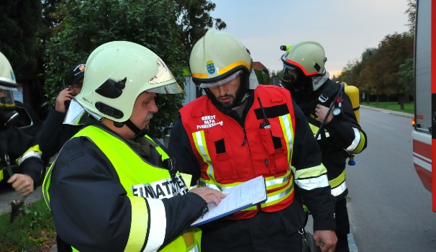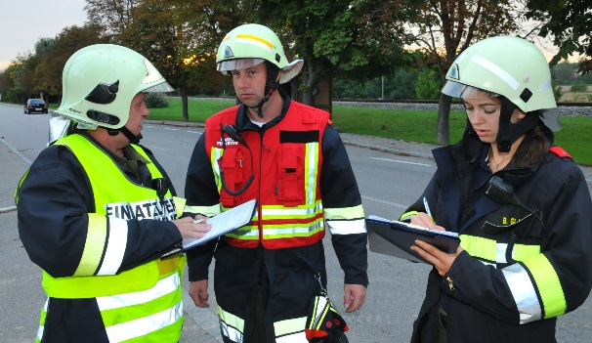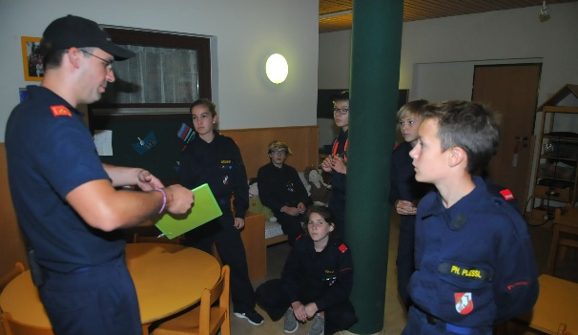Am Freitag, den 07.09.2018, fand eine **großangelegte Übung mit sieben Feuerwehren** (Pernersdorf, Pfaffendorf-Karlsdorf, Ragelsdorf, Peigarten, Jetzelsdorf, Auggenthal und Haugsdorf) im Kindergarten der Gemeinde Pernersdorf statt. Übungsannahme war ein Brand im Kindergarten, wobei einige Kinder (dargestellt von der Feuerwehrjugend Pernersdorf) im Gebäude vermisst wurden. **Einsatzleiter OBI Walter Gruber** teilte den eintreffenden Feuerwehren ihre Aufgaben (von der Löschwasserversorgung, Brandbekämpfung bis zur Menschenrettung) zu. Unter den wachsamen Augen der Übungsbeobachter und des Herrn Bürgermeister, wurden die Aufgaben korrekt abgearbeitet. Bei der gemeinsamen Nachbesprechung wurden kleinere Probleme besprochen. Für die örtlichen Feuerwehren der Gemeinde war es ein guter Auffrischungseffekt, um beim Ernstfall für die Sicherheit unserer Kinder bestens gerüstet zu sein. Ein Dank gilt unserem **Bürgermeister KR Eduard Kosch** für die Bereitstellung des Objektes und den Mitarbeiterinnen im Kindergarten, die uns sowohl bei der Begehung im Vorfeld, als auch bei der Endreinigung tatkräftig unterstützt haben.

Besprechung der Einsatzleitung mit den eingeteilten Gruppenkommandanten

Einteilung der „vermissten Kindern“

**Dankeschön!**

Landjugend Haugsdorf --- Kapelle Karlsdorf

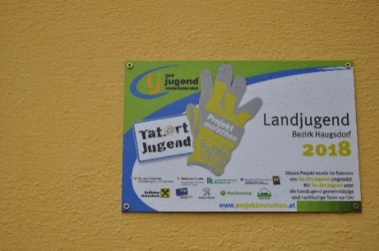**Projektmarathon 2018 – A PLACE TO PRAISE**

Von 21. – 23. September waren wir im Rahmen des Projektmarathons in der Gemeinde Pernersdorf tätig. Die Aufgabe, welche innerhalb von **42,195 Stunden** erledigt werden musste, lautete: **Renovierung der Dorfkapelle in Karlsdorf**. Das Geheimnis der Aufgabe wurde am Freitag um 18 Uhr gelüftet, indem uns das Projekt von **Bürgermeister Eduard Kosch** im Gemeindeamt Pernersdorf übergeben wurde.

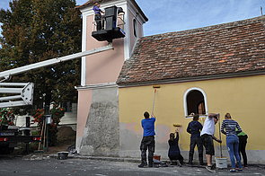Gleich nach der Übergabe machten wir uns an die Arbeit, denn es mussten noch einige Dinge erledigt werden. Ein Teil der Aufgabenstellung war es einen kreativen, ansprechenden Namen zu finden. Nach einem kurzen Brainstorming beschlossen wir unser Projekt **„A Place To Praise – geschraubt – geschliffen – gepinselt“** zu „taufen“. Sogleich wurden die Einladungen für die Präsentation am Sonntag gedruckt und in Pfaffendorf, Pernersdorf und Karlsdorf ausgetragen. Vom Einbruch der Dunkelheit ließen wir uns nicht abschrecken und erledigten noch ein paar Vorbereitungsarbeiten für Samstag. Samstags trafen wir uns um 8 Uhr und starteten voller Motivation mit den Arbeiten. Während eine Gruppe die Bänke abschliff und ihnen eine neue Farbe verpasste, begann die andere Gruppe mit der Ausbesserung der Fehlstellen in der Fassade, sowie im Innenraum der Kapelle.

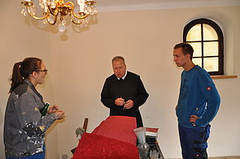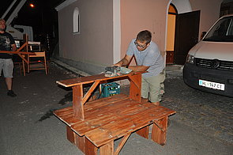Anschließend wurde sowohl innen als auch außen fleißig gepinselt. Die Kapelle erstrahlt nun in einem schönen Schönbrunngelb. Den Abend ließen wir bei einem Heurigenbesuch gemütlich ausklingen. Am Sonntag starteten wir wiederum um 8 Uhr in den Tag, denn es mussten noch einige Dinge erledigt werden, bevor das Projekt von der Ortsbevölkerung besichtigt werden konnte. Die Fenster und die Türe wurden geschliffen und auch ihnen wurde ein neuer Farbton verpasst. Der Grünstreifen verwandelte sich in ein nettes Blumenbeet mit Rindenmulch. Die Bilder und Statuen wurden entstaubt und in der Kapelle wieder an richtiger Stelle platziert. Um 17 Uhr kam dann die Ortsbevölkerung um unser Werk zu besichtigen. **Pater Placidus und Pfarrvikar Pfann segneten die renovierte Kapelle und von Bgm. Kosch ernteten wir viele Dankesworte**. An dieser Stelle möchten auch wir uns noch einmal für die zur Verfügungstellung der Materialien bedanken. **Obmann Florian Hofmann** sowie **Leiterin Marlis Pall** präsentierten unser Projekt und erklärten den Leuten, worum es sich bei dem Projektmarathon handelt und was das Ziel davon ist. Bei einer anschließenden Agape ließen wir die letzten 3 Tage Revue passieren.

***Ihre Landjugend Haugsdorf***

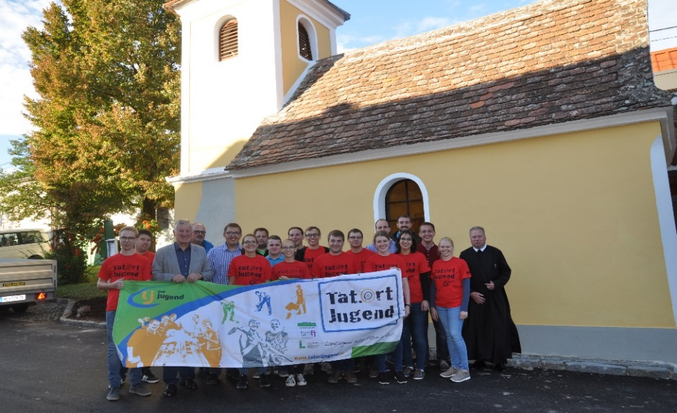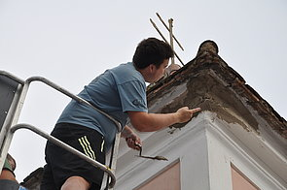

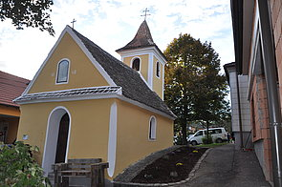

**Die Gemeinde bedankt sich auf diesem Wege bei den fleißigen Helferinnen und Helfern der Landjugend Haugsdorf!**

**Mehr Fotos finden Sie unter:** [**www.projektmarathon.at/gruppen-2018/weinviertel/haugsdorf/blog**](http://www.projektmarathon.at/gruppen-2018/weinviertel/haugsdorf/blog)

Veranstaltungen (ohne Gewähr)

**Erlebniswanderung Feuerwehrjugend**

**Sa. 13.10.** Feuerwehrjugend und Familienerlebnis Wanderung im Pulkautal.

An verschiedenen Stationen stellen unsere Jugendgruppen ihr Wissen und Können unter Beweis. Highlight: **Bullriding** beim FF Haus

Für das leibliche Wohl sorgt die FF Pernersdorf (Mittagstisch)

**Start: von 10:00 bis 15:00 Uhr** beim Feuerwehrhaus in Pernersdorf

--------------------------------------------------------------------------------------------------------------------------------------------------------------------------------

**Kabarett Gasthof Hotel Raymund**

**Sa. 20.10. Nina HARTMANN** mit ihrem Programm **„LAUT“**.

Kartenpreis: € 25.- Einlass 19:00 Uhr

**Beginn: 20:00 Uhr im Gasthof Hotel Raymund in Pernersdorf**

--------------------------------------------------------------------------------------------------------------------------------------------------------------------------------

**Gemeindewandertag Gemeinde Pernersdorf**

**Fr. 26.10.** **traditioneller Familienwandertag**

**Start um 09:00 Uhr beim Gemeindeamt**

Strecke: Johannaweg Streckenlänge: ca. 10 km

Nach der Hälfte der Strecke stärken wir uns an einer Labstation,

hier findet auch die **Verlosung** des **Gemeindequiz** statt.

**Wandern oder Walken Sie mit uns gemeinsam durch unsere Gemeinde.**

--------------------------------------------------------------------------------------------------------------------------------------------------------------------------------

**Israel DEV Pfaffendorf - Karlsdorf**

**So. 28.10.** Multivisionsschau von Franz Stagl zum Thema Israel

Für die Bewirtung sorgt der DEV.

um **18:00 Uhr im Dorfhaus** Eintritt frei, Spenden erbeten

--------------------------------------------------------------------------------------------------------------------------------------------------------------------------------

**Martiniloben DEV Pfaffendorf - Karlsdorf**

**Sa. 10.11.** Unter der Begleitung der **Musik der Marktgemeinde Pernersdorf** wird der „Heurige“ aus der Taufe gehoben. Im Anschluss findet das traditionelle „Ganslessen“ im Dorfhaus statt.

**um 15:00 Uhr beim Martinimarterl**

--------------------------------------------------------------------------------------------------------------------------------------------------------------------------------

**Kabarett Gasthof Hotel Raymund**

**Fr. 14.12. Joesi PROKOPETZ** mit seinem Programm **„Alle Jahre immer wieder“**.

Kartenpreis: € 25.- Einlass 19:00 Uhr

**Beginn: 20:00 Uhr im Gasthof Hotel Raymund in Pernersdorf**

**Für die Veranstaltungen im heurigen Advent wird es**

**ein gesondertes Informationsschreiben geben.**

Vorschau Winter 2018 (ohne Gewähr)

**Adventfenster in Pfaffendorf und Karlsdorf:**

Der Dorferneuerungsverein Pfaffendorf-Karlsdorf bittet die Ortsbevölkerung von Karlsdorf und Pfaffendorf um Unterstützung, dass auch heuer wieder der Brauch der Adventfenster in beiden Orten abgehalten werden kann. Verbringen wir den Advent gemeinsam.

Bitte melden Sie sich rechtzeitig bei **Walter Engelhart** oder **Friederike Schnepf**, falls Sie einen ganz bestimmten Termin haben möchten.

Feuerpolizeiliche Beschau

Die **feuerpolizeiliche Beschau** wird demnächst in der **Gemeinde Pernersdorf** vom zuständigen Rauchfangkehrermeister Leopold Hengl bzw. dessen Mitarbeiter Rauchfangkehrermeister Markus Schietl im 10-Jahres-Rhythmus durchgeführt.

Die Beschau dient primär der Brandverhütung und damit Ihrer Sicherheit, der Sicherheit Ihrer Familie und Ihres Gebäudes. Ziel der Beschau ist die Feststellung brandgefährlicher Zustände. Sie umfasst Maßnahmen des vorbeugenden Brandschutzes, die der Entstehung und Ausbreitung von Bränden entgegenwirkt und bei einem Brand eine wirksame Brandbekämpfung und damit die Rettung von Personen und Wohnraum ermöglicht.

Es erfolgt eine schriftliche Einladung an jeden Haushalt. Wir ersuchen Sie bei der Durchführung um Ihre Mithilfe.

Diese Beschau ist eine von der NÖ Landesregierung gesetzlich vorgeschriebene Überprüfung der Bauwerke auf Brandsicherheit, Gefahrenstellen und Brandrisiken, sowie der Rettungs- und Brandbekämpfungsmöglichkeiten.



**Leopold Hengl**

Öffentlich zugelassener Rauchfangkehrer

Reinigung und Überprüfung von Fest-, Öl- und Gasheizungen

Feuerlöscherprüfdienst

Kellerstraße 4

2054 Haugsdorf

02944/2379

**Altkleidersammlung - Rotes Kreuz**

Am **Samstag, 03. November** findet die alljährliche Sammlung des **Roten Kreuzes** statt.

Bitte stellen Sie Ihre Säcke ab **07:30 Uhr zur Abholung** bereit.

Spendensäcke erhalten Sie im Gemeindeamt.

Wohnen in Peigarten(Eduard Kosch Siedlung)

**Freie Reihenhäuser und Wohnungen**

**Wohnungen:** ca. 65 m² - 80 m² Wohnnutzfläche **Reihenhäuser:** ca. 106 m² Wohnnutzfläche

Eigenmittel ab € 3.000,- Eigenmittel € 11.300,-

Terrasse bzw. Balkon Terrasse mit Pergola

Gemeinschaftsgarten zweigeschoßige Ausführung, eigener Garten

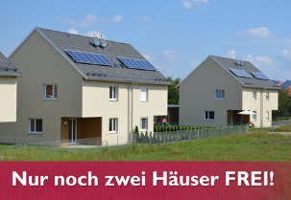

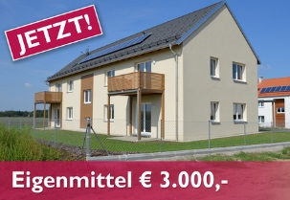

**Allgemein:**

Carports für Wohnhaus und Reihenhäuser in Miete mit Kaufoption

kontrollierte Wohnraumlüftung, Wärmepumpenheizung

Förderung vom Land NÖ

Niedrigenergiehaus: HWBRK ca. 18,6 - 21 kWh/m²a



www.wav-wohnen.at wav@waldviertel-wohnen.at **Tel. 02846/7015**

Zukunftsorientierte Neue Mittelschule Haugsdorf

Zu Schulbeginn 2018/19 konnten wir auf ein erfolgreiches Jahr zurückblicken.

Wir haben sehr intensiv an der Weiterentwicklung unserer Schule gearbeitet. Um die Motivation des Lehrens und Lernens zu fördern versuchen wir unser Schulgebäude so umzugestalten, dass es zu einem „Lebensraum Schule“ wird, in dem man sich gerne aufhält.

Entsprechend unserem Motto **„Schule leben – Zukunft geben“** war unser Gemeinschaftsprojekt 2017/18 mit unseren Schulpartnern unseren Schulhof zu einem effektiven Lebensraum umzugestalten, so dass dieser als Bewegungs- und Lernraum im Freien von unseren Schülerinnen und Schülern genützt werden kann.

Im Vorjahr legten wir einen Gemüsegarten und einen „Naschgarten“ mit Beerensträuchern und Weinstöcken an. Zusätzlich wurden in Zusammenarbeit mit dem Elternverein zwei Hochbeete für Erdbeeren und Kräutern errichtet. In Biologiestunden wurde der Garten Gemüse angebaut und bepflanzt. So konnte sich unser Schulgarten zum Schulschluss „schon sehen lassen“. Für die Ferienmonate gründeten wir die Interessensgruppe **„Bio-Garteln“**, die gemeinsam mit einer Lehrkraft den Garten „in Schuss“ hielten. Das geerntete Obst und Gemüse wird jetzt im Unterricht **„Ernährung und Haushalt“** aufgearbeitet und konserviert.

**„Ein Dankeschön an alle, die uns bei unserem Projekt unterstützt haben!“**

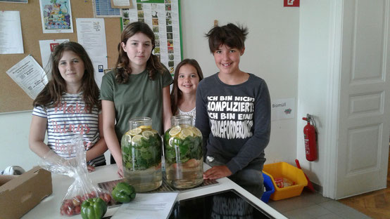

Unser erstes Projekt haben wir beim **Schülerwettbewerb 2017/18** der niederösterreichische Aktion **NATUR IM GARTEN** eingereicht. Tatsächlich ernteten wir dadurch in unserem Garten nicht nur „echte“ Früchte, sondern werden im Juni 2019 zu einer eintägigen Tschechienreise nach Brünn eingeladen. Allen Schülerinnen und Schülern, die sich an unserem Gartenprojekt beteiligt haben wird nicht nur ein buntes, praktisches gartenpädagogisches Programm geboten, sondern auch für ihre Verpflegung gesorgt.

Auch im heurigen Schuljahr 2018/19 wollen wir den Unterricht durch verschiedenste Aktivitäten und Projekten lebensnah und abwechslungsreich gestalten und den Schüler/innen neben dem Lehrstoff auch andere Werte, wie Nachhaltigkeit, Teamgeist und soziales Engagement vermitteln.

Sabine Rössler, Melanie Schnötzinger,

Natalie und Selina Tallamaßl

Ab September 2018 wird an allen Pflichtschulen die verbindliche Übung **"Digitale Grundbildung"** eingeführt. Da an unserer Schule Informatik schon seit Jahren in jeder Schulstufe verpflichtend unterrichtet wurde, werden wir als zukunftsorientierte Schule Informatik als "Digitale Grundbildung" ausbauen. Unser innovativ ausgestatteter Informatikraum bietet uns dafür die dafür die nötigen Voraussetzungen.

Nächster Schritt zur Präsentation der Schule ist die optische Umgestaltung des Innenraumes. Alle Räume sollen durch ansprechende Farben und modernem Dekor unsere Schülerinnen und Schülern Wohlbefinden vermitteln und ihre Lernmotivation fördern.



**Im Namen des Lehrerteams der NNÖMS Haugsdorf**

**wünsche ich uns allen ein erfolgreiches und**

**schönes Schuljahr 2018/19!**

**SR Monika Müller (Schulleiterin)**

**Unsere nächsten Termine:**

19. Oktober 2018 Elterninformationsabend für die Eltern der Volksschulkinder (19:00 Uhr)

**30. Oktober 2018 Tag der offenen Tür (ab 8:30 Uhr)**

30. November 2018 Schulfest

RÄTSELSEITE

**Finde die 10 Fehler im unteren Bild!**

|  |  |  |  |  |  |  |  |  |
| --- | --- | --- | --- | --- | --- | --- | --- | --- |
| **5** |  | **1** |  | **4** |  | **7** |  | **6** |
|  | **7** | **2** | **6** | **1** |  | **4** |  | **9** |
| **4** | **6** |  | **2** |  | **7** |  | **8** |  |
|  | **4** |  |  | **9** | **1** |  | **7** |  |
| **1** | **8** | **7** | **4** |  | **2** | **3** |  | **5** |
|  |  | **5** |  | **8** |  |  | **1** | **4** |
| **6** | **1** |  | **3** |  | **8** | **9** |  |  |
|  |  | **8** | **9** | **2** |  |  | **4** | **3** |
| **2** | **9** |  |  | **5** |  | **8** |  | **7** |

Ärztedienst am Wochenende Oktober - Dezember 2018

**Tagdienst von jeweils 07:00 – 19:00 Uhr.**

**Außerhalb dieser Zeit ist die Rufnummer des Ärztenotdienstes 141 zu wählen.**

**Datum Arzt Telefon**

13.10. und 14.10. Dr. Gerhard SCHNELLER 02945-2650

20.10. und 21.10. Dr. Isabella JASSEK-WONIAFKA / Dr. Sandra SPRUNG 02944-8288

26.10. Dr. Helga ÖLLER 0650-3734236 oder 02944-2236

27.10. und 28.10. Dr. Helga ÖLLER 0650-3734236 oder 02944-2236

01.11. Dr. Gerhard SCHNELLER 02945-2650

03.11. und 04.11. Dr. Gerhard SCHNELLER 02945-2650

10.11. und 11.11. Dr. Helga ÖLLER 0650-3734236 oder 02944-2236

17.11. und 18.11. Dr. Isabella JASSEK-WONIAFKA / Dr. Sandra SPRUNG 02944-8288

24.11. und 25.11. Dr. Helga ÖLLER 0650-3734236 oder 02944-2236

01.12. und 02.12. Dr. Helga ÖLLER 0650-3734236 oder 02944-2236

08.12. und 09.12. Dr. Gerhard SCHNELLER 02945-2650

15.12. und 16.12. Dr. Isabella JASSEK-WONIAFKA / Dr. Sandra SPRUNG 02944-8288

22.12. und 23.12. Dr. Gerhard SCHNELLER 02945-2650

24.12. und 25.12. Dr. Helga ÖLLER 0650-3734236 oder 02944-2236

26.12. Dr. Isabella JASSEK-WONIAFKA / Dr. Sandra SPRUNG 02944-8288

29.12. und 30.12. Dr. Gerhard SCHNELLER 02945-2650

31.12. Dr. Isabella JASSEK-WONIAFKA / Dr. Sandra SPRUNG 02944-8288

Notrufnummern

**Euro Notruf 112**

**Feuerwehr 122**

**Polizei 133**

**Rettung 144**

**Ärztenotdienst 141**

**Apotheken Notdienst 1455**

**Vergiftungszentrale (AKH) 01-4064343**

**Gas Notruf 128**

**EVN Störungsdienst 02952-32013**